|  |  |  |  |  |  |  |  |  |  |
| --- | --- | --- | --- | --- | --- | --- | --- | --- | --- |
| bonghoa | | chusaigongtour copy | | | | | | | |
| **CÔNG TY TNHH GIAO THÔNG VẬN TẢI VÀ DU LỊCH SÀI GÒN** | | | | **Description: photo_1337672782** | | |
| **Văn phòng Hồ Chí Minh**  ĐC: 219 Võ Văn Tần, Phường 5, Quận 3  ĐT: 19002258  Email: hcm@saigontours.asia  Website: www.saigontours.asia | | **Văn phòng Hà Nội:** ĐC: Tầng 6, 12 Khuất Duy Tiến, P. Thanh Xuân Trung, Q.Thanh Xuân  ĐT: 1900 2258  Email: hanoi@saigontours.asia  Website: www.saigontours.asia | |
|  | | | | | | | | | |
| bonghoa | | chusaigongtour copy | | | | | | |
| **CÔNG TY TNHH GIAO THÔNG VẬN TẢI VÀ DU LỊCH SÀI GÒN** | | | | **Description: photo_1337672782** | |
| **Văn phòng Hồ Chí Minh**  ĐC: 219 Võ Văn Tần, Phường 5, Quận 3  ĐT: 19002258  Email: hcm@saigontours.asia  Website: www.saigontours.asia | | **Văn phòng Hà Nội:** ĐC: Tầng 6, 12 Khuất Duy Tiến, P. Thanh Xuân Trung, Q.Thanh Xuân  ĐT: 1900 2258  Email: hanoi@saigontours.asia  Website: www.saigontours.asia | |
|  | | | | | | | | |

**VƯƠNG QUỐC ANH**

**10N9D**

**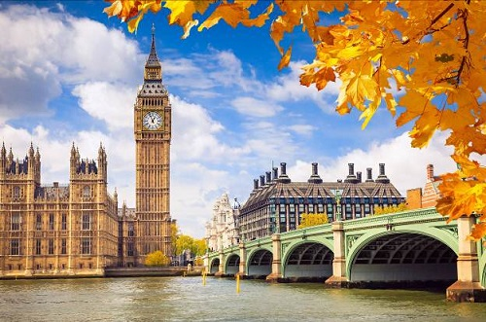**

|  |  |
| --- | --- |
| **NGÀY 1: TP. HỒ CHÍ MINH ✈ GLASGOW** | **Bữa ăn** |
| **Ăn uống trên máy bay** |

**Buổi sáng:** HDV đón Quý khách tại **Cổng D2 Ga đi QT Sân bay TSN** làm thủ tục xuất cảnh đi **Glasgow, Scotland – Anh**. Quá cảnh tại **Dubai**. Quý khách nghỉ ngơi trên máy bay.

*\*Nghỉ đêm trên máy bay\**

|  |  |  |  |
| --- | --- | --- | --- |
| **NGÀY 2: GLASGOW – EDINBURGH** | **Bữa ăn** | | |
| **Sáng MB** | **Trưa** | **Tối** |

**Buổi sáng:** Máy bay hạ cánh xuống **Sân bay Glasgow, Scotland – Anh**, Quý khách làm thủ tục nhập cảnh.

**Buổi trưa:** Xe đón và đưaQuý khách đi dùng cơm trưa tại nhà hàng địa phương. Sau đó, Quý khách bắt đầu hành trình tham quan **Thành phố Glasgow** *– thành phố lớn nhất Scotland nằm bên bờ sông Clyde thơ mộng:*

* **Quảng trường George**
* **Nhà thờ Glasgow**
* **Trường Đại học Glasgow**

Khởi hành về **Thành phố Edinburgh** – *xứ sở “những người đàn ông mặc váy”*:

* Ngắm toàn cảnh **Thành phố Edinburgh** từ đỉnh **Đồi Calton**.

**Buổi chiều:** Quý khách dùng cơm tối tại nhà hàng địa phương. Sau đó, về khách sạn nhận phòng nghỉ ngơi.

*\*Nghỉ đêm tại Ediburgh\**

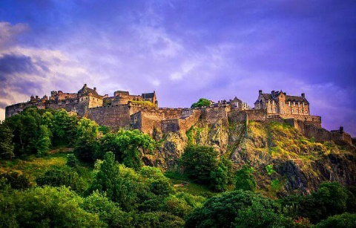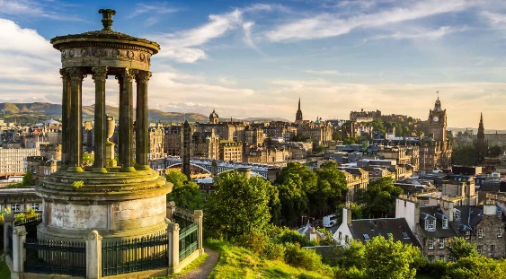

|  |  |  |  |
| --- | --- | --- | --- |
| **NGÀY 3: EDINBURGH – MANCHESTER** | **Bữa ăn** | | |
| **Sáng** | **Trưa** | **Tối** |

**Buổi sáng:** Quý khách dùng điểm tâm sáng và làm thủ tục trả phòng khách sạn. Xe đưa Quý khách khởi hành tham quan:

* **Lâu đài Edinburgh** **– Cung điện mùa hè** – *Nơi nghỉ mát của hoàng gia Anh trong những ngày nắng hạ (chụp hình bên ngoài)*
* **Phố Royal Mile** – *khu phố trung tâm của* ***Khu phố cố Edinburgh*** *với* ***Lâu đài Edinburgh*** *ở một đầu và* ***Cung điện Holyrood*** *ở phía kia, nơi này có đầy đủ lịch sử và di sản và những con đường rải sỏi làm cho nó trở nên thú vị và huyền diệu hơn.*
* Tìm hiểu quá trình sản xuất và thưởng thức **Rượu Whisky** của người Scotland.

**Buổi trưa:** Khởi hành đi **Manchester**. Quý khách dùng cơm trưa tại nhà hàng địa phương.

**Buổi chiều:** Đến **Manchester**, Quý khách dùng cơm tối tại nhà hàng địa phương. Sau đó, về khách sạn nhận phòng nghỉ ngơi.

*\*Nghỉ đêm tại Manchaester\**

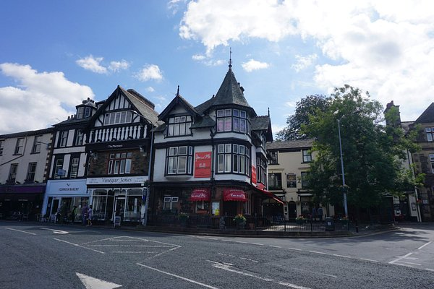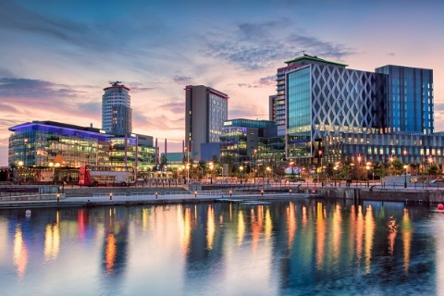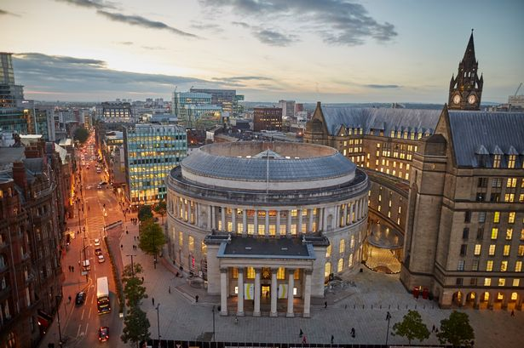

|  |  |  |  |
| --- | --- | --- | --- |
| **NGÀY 4: MANCHESTER – LIVERPOOL – MANCHESTER** | **Bữa ăn** | | |
| **Sáng** | **Trưa** | **Tối** |

**Buổi sáng:** Quý khách dùng điểm tâm sáng tại khách sạn. Sau đó, xe đưa Quý khách khởi hành đi **Liverpool –** *thành phố cảng và là quê hương của* ***Ban nhạc The Beatles***. Quý khách tham quan và chụp hình bên ngoài:

* **Bến cảng Albert Dock** **–** *điểm tham quan tuyệt vời nhất của Liverpool, Albert Dock không chỉ là bến cảng của một khu di sản thế giới Dock, nó còn sở hữu bộ sưu tập lớn nhất của các tòa nhà được xếp hạng bảo tồn cấp I trong cả nước.*
* **Nhà thờ Liverpool** **–** *nhà thờ lớn nhất ở Anh và lớn thứ năm trên thế giới.*
* **Bảo tàng ban nhạc The Beatles**

**Buổi trưa:** Quý khách dùng cơm trưa tại nhà hàng địa phương. Sau đó, xe đưa Quý khách trở về **Manchester**. Quý khách tham quan bên trong:

* **Sân vận động Etihad** – *sân nhà của đội bóng* ***Manchester City****. Trải nghiệm cảm giác một lần làm cầu thủ đội Manchester đi qua cổng ra sân bóng trong tiếng nhạc, qua phòng họp báo, phòng thay đồ, phòng trưng bày các cup mà đội bóng đã giành được…*

**Buổi chiều:** Quý khách dùng cơm tối tại nhà hàng địa phương. Sau đó, về khách sạn nghỉ ngơi.

*\*Nghỉ đêm tại Manchester\**

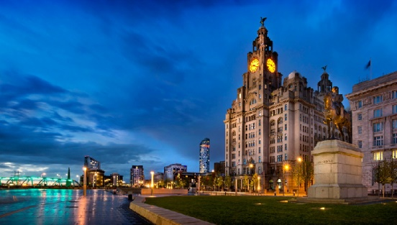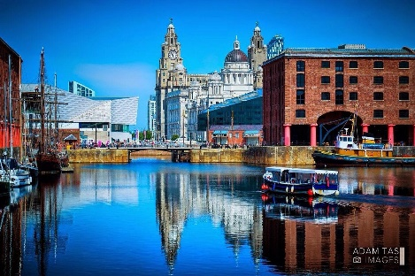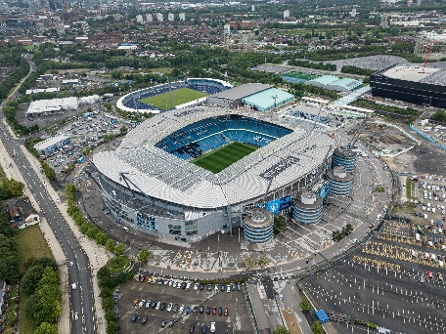

|  |  |  |  |
| --- | --- | --- | --- |
| **NGÀY 5: MANCHESTER – STRAFORD UPON AVON – CADIFF** | **Bữa ăn** | | |
| **Sáng** | **Trưa** | **Tối** |

**Buổi sáng:** Quý khách dùng điểm tâm sáng và làm thủ tục trả phòng khách sạn. Xe đưa Quý khách khởi hành đi **Straford upon Avon** – *thăm quê hương* ***Đại thi hào Shakespeare****, người khai sinh chuyện tình* ***Romeo – Juliet***.**–**

**Buổi trưa:** Quý khách dùng cơm trưa tại nhà hàng địa phương. Sau đó, tiếp tục hành trình đi **Cardiff** – *thủ phủ của* ***Xứ Wales***. Quý khách tham quan chụp hình một số điểm ở trung tâm thành phố:

* **Tòa Thị Chính**
* **Vịnh Cadiff**
* **Cầu Cảng (Mermaid Quay)**

**Buổi chiều:** Quý khách dùng cơm tối tại nhà hàng địa phương. Về khách sạn nhận phòng nghỉ ngơi.

*\*Nghỉ đêm tại Cardiff\**

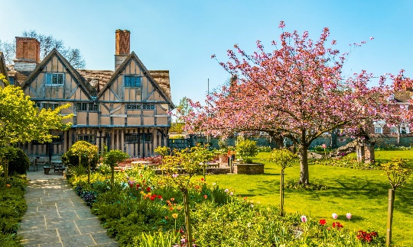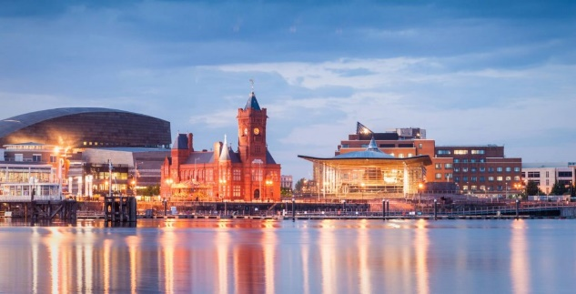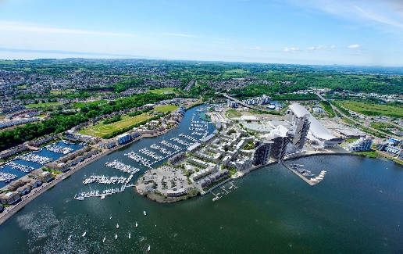

|  |  |  |  |
| --- | --- | --- | --- |
| **NGÀY 6: CADIFF – BICESTER VILLAGE – OXFORD** | **Bữa ăn** | | |
| **Sáng** | **-** | **Tối** |

**Buổi sáng:** Quý khách dùng điểm tâm sáng và làm thủ tục trả phòng khách sạn. Xe đưa Quý khách khởi hành đi **Oxford** – *một trong những thị trấn đại học lâu đời nhất và nổi tiếng nhất ở Anh Quốc*. Dọc đường đi, quý khách ghé tham quan và mua sắm tại:

* **Bicester Village** – *một trong những trung tâm mua sắm nổi tiếng của thế giới, là điểm đến thú vị cho bất cứ ai yêu thích hàng hiệu, có thể sở hữu với mức giá cực kỳ hấp dẫn*.**–**

**Buổi trưa:** Công ty gửi tiền mặt cho Quý khách tự túc ăn trưa tại **Bicester**. Sau đó, tiếp tục hành trình đến **Oxford**. Quý khách tham quan chụp hình một số điểm ở trung tâm thành phố:

* **Christ Church College** *– một trong những trường đại học lớn nhất của Oxford, được thành lập năm 1525 bởi “Hồng y Thomas Wolsey” – nơi được lấy làm bối cảnh quay của bộ phim nổi tiếng Harry Potter.*
* **Quảng trường Radcliffe** *– quảng trường ở trung tâm Oxford – được nhiều người đánh giá là đẹp nhất ở Oxford, và rất nổi tiếng với khách du lịch. Nơi đây không có tòa nhà hiện đại nào, vì vậy nó cũng được sử dụng làm bối cảnh cho các bộ phim cổ trang (ví dụ như Sherlock Holmes thời trẻ, trong đó Brasenose là trường đại học của Sherlock Holmes).*
* Dạo **Cornmarket Street** *– Đường Cornmarket dành cho người đi bộ, thường được gọi là "Corn", là phố mua sắm nhộn nhịp nhất của Oxford. Cùng với nhiều cửa hàng thương hiệu lớn và cửa hàng bách hóa, cửa hàng thủ công và đồ trang sức.*

**Buổi chiều:** Quý khách dùng cơm tối tại nhà hàng địa phương. Về khách sạn nhận phòng nghỉ ngơi.

*\*Nghỉ đêm tại Oxford\**

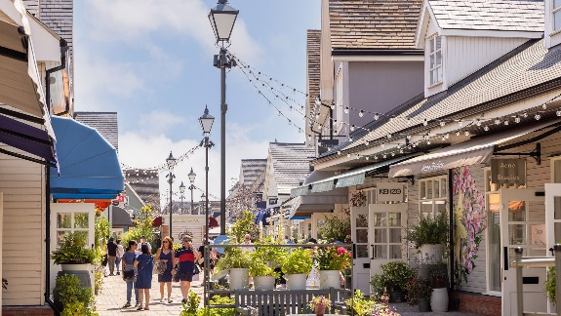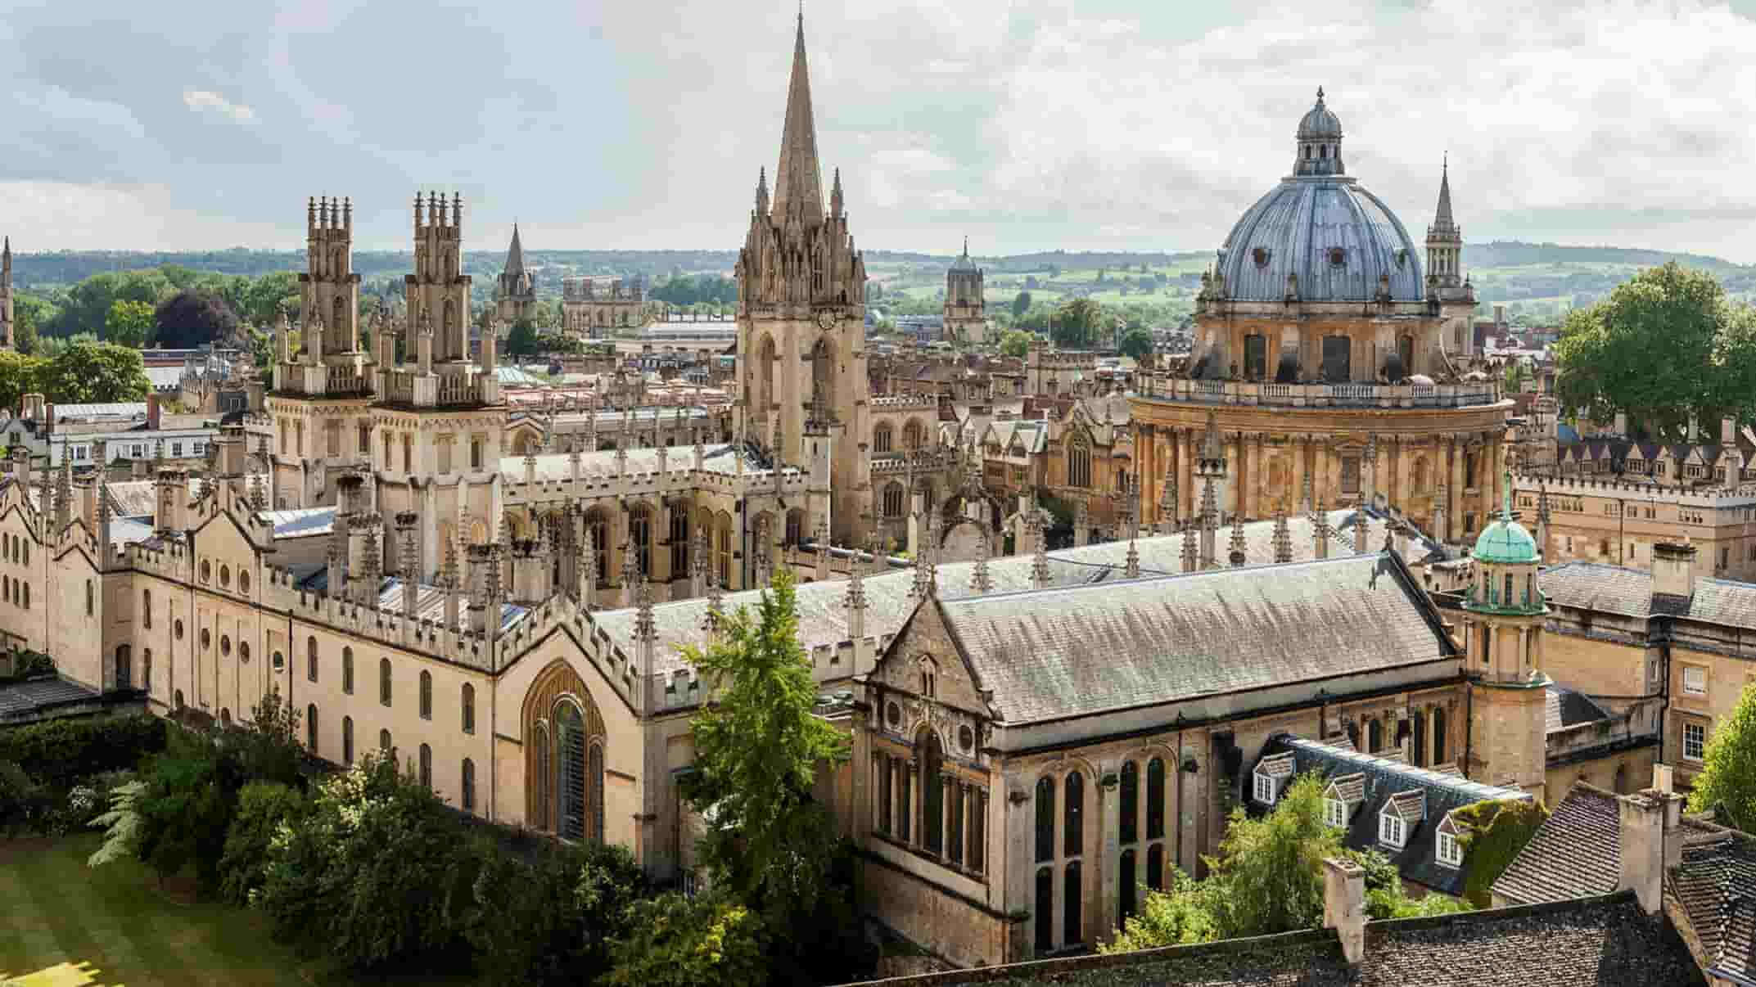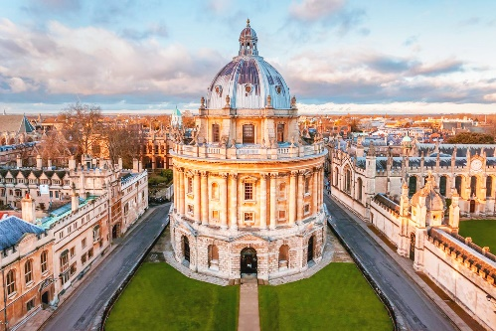

|  |  |  |  |
| --- | --- | --- | --- |
| **NGÀY 7: OXFORD – STONEHENGE – LONDON** | **Bữa ăn** | | |
| **Sáng** | **Trưa** | **Tối** |

**Buổi sáng:** Quý khách dùng điểm tâm sáng và làm thủ tục trả phòng khách sạn. Xe đưa Quý khách khởi hành đi **Salisbury**. Quý khách tham quan:

* **Di sản văn hóa nhân loại Stonehenge** *– nổi tiếng với dãy đá sa thạch cổ 5000 năm tuổi.*

**Buổi trưa:** Quý khách dùng cơm trưa tại nhà hàng địa phương. Sau đó, khởi hành về lại **London**. Quý khách tham quan:

* **Khu phố Tàu**
* **Nhà thờ Thánh Paul**
* **Quảng trường Trafalgar**
* **Cung điện Buckingham**, **Tu viện Westminster** *– nơi diễn ra các nghi thức quan trọng của hoàng gia trong đó có đám cưới hoàng tử William và Kate Middleton vào 29/04/2012 (chụp hình bên ngoài).*

**Buổi chiều:** Quý khách dùng cơm tối tại nhà hàng địa phương. Về khách sạn nhận phòng nghỉ ngơi.

*\*Nghỉ đêm tại London\**

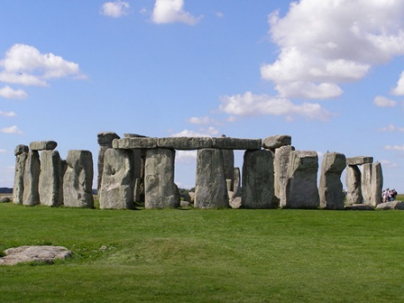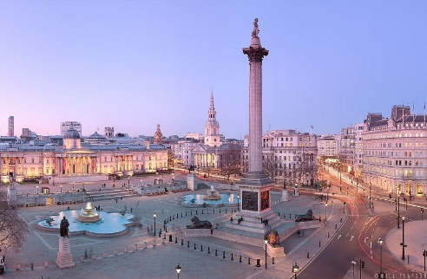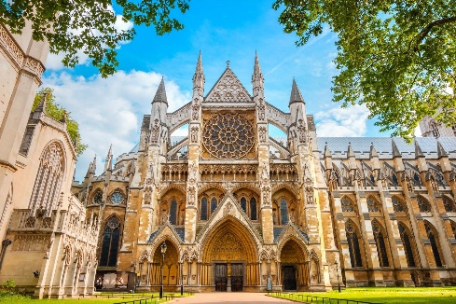

|  |  |  |  |
| --- | --- | --- | --- |
| **NGÀY 8: LONDON** | **Bữa ăn** | | |
| **Sáng** | **Trưa** | **Tối** |

**Buổi sáng:** Quý khách dùng điểm tâm sáng tại khách sạn. Xe đưa Quý khách khởi hành tham quan **Thành phố London**:

* Đi dạo và chụp hình với **Cầu tháp London**, **Tháp đồng hồ Big Ben** hay còn gọi là **Tháp Elizabeth**.
* **Du thuyền trên sông Thames**

**Buổi trưa:** Quý khách dùng cơm trưa tại nhà hàng địa phương. Sau đó, tiếp tục tham quan:

* **Bảo tàng lịch sử tự nhiên** *– là một bảo tàng trưng bày một số lượng lớn các mẫu vật từ rất nhiều thời kì trong lịch sử tự nhiên. Bảo tàng chứa 80 triệu mẫu vật, chia làm 5 bộ sưu tập chính: thực vật học, côn trùng học, khoáng vật học, cổ sinh vật học và động vật học.*
* Tự do mua sắm tại tại các trung tâm hoặc các phố mua sắm lớn của London: **Westfield**, **Harrods**, **Oxford street**…

**Option: Nếu quý khách đi xem đá bóng, sau khi ăn trưa sẽ di chuyển qua sân vận động để xem (Công ty hỗ trợ mua vé vào sân và đặt xe để quý khách ra sân bóng)**

**Buổi chiều:** Quý khách dùng cơm tối tại nhà hàng địa phương. Về khách sạn nghỉ ngơi.

*\*Nghỉ đêm tại London\**

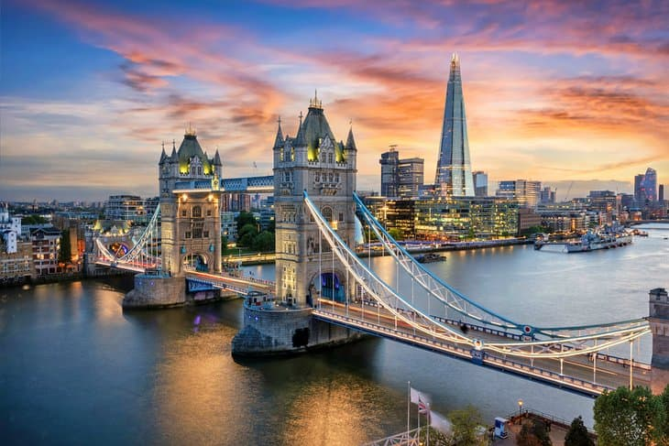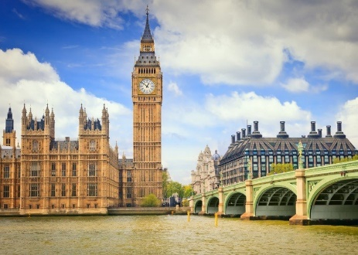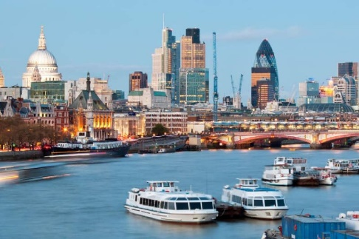

|  |  |  |  |
| --- | --- | --- | --- |
| **NGÀY 9: LONDON ✈ TP. HỒ CHÍ MINH** | **Bữa ăn** | | |
| **Sáng** | **Trưa** | **-** |

**Buổi sáng:** Quý khách dùng điểm tâm sáng và làm thủ tục trả phòng khách sạn. Xe đưa Quý khách khởi hành tham quan:

* **Lâu đài Windsor** *(hơn 900 năm tuổi), nơi ở của Nữ hoàng Elizabeth*.
* Tự do tham quan mua sắm hàng lưu niệm*.*

**Buổi trưa:** Quý khách dùng cơm trưa tại nhà hàng địa phương. Đến giờ hẹn xe đưa Quý khách khởi hành ra sân bay đáp chuyến bay về **Việt Nam**. Quý khách nghỉ ngơi trên máy bay.

*\*Nghỉ đêm trên máy bay\**

|  |  |
| --- | --- |
| **NGÀY 10: TP. HỒ CHÍ MINH** | **Bữa ăn** |
| **Ăn uống trên máy bay** |

Máy bay hạ cánh xuống **Sân bay QT TSN**. Quý khách làm thủ tục nhập cảnh trở lại Việt Nam và lấy hành lý. HDV chào tạm biệt Quý khách kết thúc chương trình tham quan.

**Cảm ơn và hẹn gặp lại Quý khách trong những hành trình tiếp theo!**

***Trật tự các điểm tham quan có thể thay đổi tùy theo tình hình thời tiết – giao thông thực tế nhưng vẫn đảm bảo thực hiện đầy đủ 100% các điểm tham quan theo chương trình.***

|  |  |  |
| --- | --- | --- |
| **BẢNG GIÁ TOUR (VNĐ/KHÁCH)** | | |
| **Người lớn**  (Từ 11 tuổi trở lên) | **Trẻ em**  (Từ 02 – dưới 10 tuổi) | **Em bé**  (Dưới 02 tuổi) |
| **92.990.000** | **83.690.000** | **37.190.000** |
| **NGỦ CHUNG KÈM VỚI NGƯỜI LỚN**  *(Một cặp vợ chồng chỉ đi kèm 01 trẻ nhỏ, trẻ thứ 02 phải đóng tiền thành người lớn).* | |
| **Phụ thu phòng đơn: 18.000.000 VND/ Khách/ Trọn tour** | | |

|  |
| --- |
| GIÁ TOUR BAO GỒM |
| 1. Vé máy bay khứ hồi hạng phổ thông đi về cùng đoàn, Hàng không Emirates. Thông tin chuyến bay dự kiến:  * EK393 4NOV SGNDXB 23:55 – 04:25 * EK27 5NOV DXBGLA 07:20 – 11:30 * EK4 12NOV LHRDXB 20:20 – 07:20 * EK392 13NOV DXBSGN 09:40 – 19:35 |
| 1. Hành lý: 07kg xách tay + 30kg hành lý ký gửi (tùy thuộc vào quy định hãng của hàng không). |
| 1. Phí an ninh, phí xăng dầu, thuế sân bay 02 nước (có thể thay đổi khi xuất vé). |
| 1. Khách sạn tiêu chuẩn 4 sao, 02 người/phòng, lẻ ghép phòng hoặc phụ thu (nếu có). Lưu ý: trường hợp cần thiết sẽ bố trí phòng phòng 03 khách, phòng 03 thông thường sẽ có thêm 01 extra-bed. |
| 1. Các bữa ăn theo chương trình. |
| 1. Vé vào các điểm tham quan theo chương trình. |
| 1. Xe du lịch đưa đón theo chương trình. |
| 1. Mỗi khách 01 chai nước suối / 01 ngày. |
| 1. Quà tặng du lịch của công ty. |
| 1. Hướng dẫn viên Việt Nam phục vụ đoàn suốt tuyến. |
| 1. Lệ phí visa Anh Quốc |
| 1. Bảo hiểm du lịch quốc tế bồi thường tối đa 1,000,000,000 VND/ trường hợp.   (Không áp dụng cho khách từ 75 tuổi trở lên) |
| GIÁ TOUR KHÔNG BAO GỒM |
| 1. Hộ chiếu còn hạn trên 06 tháng tính từ ngày khởi hành. |
| 1. Tips cho hướng dẫn viên và tài xế địa phương: 2.000.000 VND/ khách/ tour. |
| 1. Vé vào các điểm tham quan và các điểm tham quan không bao gồm trong chương trình, xe vận chuyển và HDV ngoài giờ, các chương trình biểu diễn về đêm. |
| 1. Vé xem đá bóng (giá tại thời điểm đặt mua) |
| 1. Chi phí nâng hạng vé, đổi hành trình, đổi ngày về, hành lý quá cước theo quy định hàng không (nếu có). |
| 1. Phụ thu phòng đơn (nếu có): 18.000.000 VND/ khách/ tour. |
| 1. Chi phí cá nhân, ăn uống, điện thoại, giặt ủi, tham quan ngoài chương trình. |
| 1. Phí premium, bổ sung hồ sơ, chụp hình… |
| 1. Phí visa tái nhập Việt Nam (đối với khách mang quốc tịch nước ngoài). |
| 1. Hóa đơn VAT (vui lòng báo trước khi đăng ký tour). |

|  |
| --- |
| **QUY TRÌNH ĐĂNG KÝ VÀ THANH TOÁN** |

* Quý khách vui lòng xem kỹ chương trình, giá tour, phần bao gồm và không bao gồm được liệt kê chi tiết trong chương trình.
* Khách hàng mang theo Hộ chiếu bản gốc, điền phiếu đăng ký và cung cấp hồ sơ xin Visa trước ngày khởi hành ít nhất 60 ngày làm việc để công tythực hiện hồ sơ xin Visa và đặt cọc vé máy bay cho Quý khách.
* Đóng tiền đặt cọc tour từ **30.000.000 VND/ khách**.
* Hoàn tất thanh toán tiền tour trước 25 ngày trước ngày khởi hành (tính theo ngày làm việc).
* Nếu đạt kết quả visa: Lãnh sự quán sẽ giữ lại hộ chiếu và gửi lại kết quả sau khi phỏng vấn hoặc hoàn tất xét duyệt (thời gian phụ thuộc vào quyết định của LSQ).
* Hoàn tất tiền ký quỹ (nếu có) ngay sau khi có kết quả Visa.
* Đối với khách đã có Visa hoặc được miễn Visa: giảm chi phí visa **7.000.000 VND/ khách**.
* Trường hợp khách bị từ chối visa, phí không hoàn lại là **7.500.000 VND/ khách**.
* Thời gian xét duyệt visa sẽ kéo dài ít nhất từ 02 – 04 tuần tùy theo từng hồ sơ. Nếu muốn lấy kết quả nhanh, quý khách có thể đăng ký dịch vụ visa Khẩn (07 – 10 ngày có), phí sẽ tính tại thời điểm đóng tiền, phí tham khảo: **8.200.000 VND/khách**.
* Tùy theo tình hình cấp Visa của Lãnh Sự Quán và vé máy bay, ngày khởi hành có thể dời lại từ 1 đến 10 ngày so với ngày khởi hành ban đầu, trường hợp quý khách và công ty không thể thỏa thuận dời ngày chuyến đi sang ngày gần nhất, hoặc trong trường hợp khách hàng đăng ký tour và đã được cấp visa, mà không thể tham gia tour, Quý khách vui lòng mang Biên bản đăng ký tour & biên lai đóng tiền đến văn phòng Công ty để làm thủ tục hủy tour và chuyển đổi thành dịch vụ visa lẻ với chi phí là: **12.750.000 VND/ khách**. Phải thông báo cho Công ty bằng văn bản hoặc email (không giải quyết các trường hợp liên hệ chuyển/ hủy tour qua điện thoại).
* Công ty sẽ hướng dẫn thủ tục Visa, cách điền các mẫu đơn Visa, theo mẫu của Lãnh Sự Quán, tư vấn sắp xếp hồ sơ và cung cấp thư mời, chương trình để khách hàng đi phỏng vấn hoặc lăn tay theo lịch hẹn, quý khách vui lòng cung cấp đúng và đủ theo yêu cầu của bộ phận Visa để đảm bảo kết quả Visa của quý khách được thuận lợi.

|  |
| --- |
| **ĐIỀU KIỆN HỦY TOUR** |

* Trong trường hợp không thể tham dự được tour, Quý khách vui lòng mang Biên bản đăng ký tour, Biên lai đóng tiền và CMND/CCCD đến trực tiếp văn phòng Công ty để làm thủ tục hủy/chuyển tour. Phải thông báo cho Công ty bằng văn bản hoặc email (không giải quyết các trường hợp liên hệ chuyển/hủy tour qua điện thoại). Và đồng thời khách sẽ chịu phí hủy theo điều khoản bên dưới:
* Ngay sau khi đăng ký sẽ mất 100% tiền cọc.
* Trước ngày khởi hành 30 ngày: Phí hủy là 50% tổng giá trị tour.
* Trước ngày khởi hành 25 ngày: Phí hủy là 80% tổng giá trị tour.
* Trước ngày khởi hành 20 ngày: Phí hủy là 100% tổng giá trị tour.
* Trong 24 tiếng trước giờ khởi hành: Phí hủy là 100% tổng giá trị tour.
* Thời gian hủy tour được tính cho ngày làm việc, không tính thứ bảy và chủ nhật.
* Nếu hủy chuyến du lịch ngay sau khi ĐSQ/ LSQ đã cấp Visa. Công ty du lịch có quyền hủy Visa đã có.
* Hủy tour do những lý do bất khả kháng: quý khách vui lòng cung cấp đủ giấy tờ và hình ảnh chứng minh, công ty du lịch sẽ linh động xử lý từng trường hợp.
* Khách bị từ chối xuất cảnh tại Việt Nam hoặc nhập cảnh tại nơi đến: Khách chịu 100% tổng chi phí tour (không được hoàn tiền).
* Đối với trường hợp quý khách đặt tour đi cùng nhóm bạn hoặc gia đình (từ 2 khách trở lên), nếu một người trong nhóm không đạt visa mà huỷ tour thì khách rớt visa đóng phí phạt theo quy định, nhưng các thành viên khác đã đạt visa mà huỷ tour sẽ áp dụng theo chính sách hủy tour chung và công ty du lịch có quyền hủy visa của khách đã được cấp.
* Chương trình tour theo giá ưu đãi, không áp dụng cho chuyển đổi hoặc dời ngày tour.

|  |
| --- |
| **PHỤ THU PHÒNG ĐƠN (phí không bao gồm)** |

* Phụ phí phòng đơn **18.000.000 VND/ khách** (trường hợp Quý khách đăng ký đi lẻ một mình, nếu đoàn khởi hành có khách lẻ nam hoặc khách lẻ nữ chúng tôi sẽ linh động ghép vào thành một phòng 02 khách, trong trường hợp không có khách lẻ nào khác để ghép, Quý khách vui lòng đóng phụ phí phòng đơn).
* Trẻ em/ Em bé ngủ chung giường với bố mẹ, trường hợp muốn có suất ngủ riêng, vui lòng đóng tiền theo giá người lớn (một cặp vợ chồng chỉ đi kèm 01 trẻ nhỏ, trẻ thứ 02 phải đóng phí như phí người lớn).

**Lưu ý: trường hợp cần thiết sẽ bố trí phòng phòng 03 khách**, **phòng 03 thông thường sẽ có thêm 01 extra-bed.**

|  |
| --- |
| **LƯU Ý** |

* Cập nhật và khai báo sức khỏe trước khi tour khởi hành. Thường xuyên rửa tay bằng xà phòng, dung dịch sát khuẩn. Nếu có biểu hiện sốt, ho, đau họng, khó thở báo ngay cho trưởng đoàn để kịp hỗ trợ xử lý.
* Quý khách vui lòng xem kỹ chương trình, giá tour, phần bao gồm và không bao gồm được liệt kê chi tiết trong chương trình.
* Đối với những trường hợp hồ sơ không được nộp tại LSQ Tp. Hồ Chí Minh, Quý khách vui lòng chịu toàn bộ chi phí đi lại sau khi công ty chúng tôi hoàn tất hồ sơ và lấy lại lịch hẹn để nộp hồ sơ tại ĐSQ Hà Nội. Trường hợp Quý khách không đồng ý, vui lòng chịu phí phạt.
* Hồ sơ xin Visa sau khi nộp vào Lãnh Sự Quán/ Đại Sứ Quán sẽ không được hoàn trả lại.
* Do tính chất là đoàn ghép khách lẻ, công ty sẽ có trách nhiệm nhận khách cho đủ đoàn (10 khách người lớn trở lên) thì đoàn sẽ khởi hành đúng lịch trình. Trường hợp đoàn không đủ10 khách khởi hành (10 khách đi và về theo hành trình tour), công ty có quyền thay đổi, dời tour sang ngày khởi hành gần nhất. Nếu khách hàng không sắp xếp được công việc để tham gia tour kế tiếp, công ty sẽ hoàn trả lại tiền cọc tour/ tiền tour sau khi đã trừ đi lệ phí dịch vụ visa lẻ với chi phí là: **12.750.000 VND/ khách** và các chi phí phát sinh khác của Quý khách mà không chịu thêm bất kỳ chi phí và trách nhiệm nào.
* Đối với Quý khách chỉ mua trọn gói dịch vụ tại Đất nước/ Khu vực theo chương trình tour (landtour), Công ty sẽ không khuyến khích khách hàng tự mua/ xuất vé máy bay khi chưa có sự xác nhận chắc chắn đoàn du lịch sẽ khởi hành từ phía công ty. Chúng tôi sẽ không chịu trách nhiệm về chi phí phát sinh cho chuyến đi của Quý khách như: khách sạn, vé máy bay, Visa... nếu tour không khởi hành.
* **Đại Sứ Quán & Tổng Lãnh Sự Quán có thể yêu cầu các đương đơn xin Visa du lịch theo đoàn phải trình diện lại hộ chiếu bản gốc sau khi kết thúc tour**. Vì vậy Quý khách vui lòng gửi lại Hộ chiếu gốc cho Trưởng đoàn công ty vào ngày về để trình diện cho ĐSQ/ LSQ (cấp Visa). Công ty sẽ hoàn trả lại Hộ chiếu gốc sau khi đã trình diện xong (khoảng 03 - 05 ngày làm việc).
* Quý khách mang quốc tịch nước ngoài hoặc là Việt kiều phải có Visa rời mang theo lúc đi tour.
* Quý khách mang quốc tịch nước ngoài có Visa tái nhập Việt Nam 01 lần, phải làm Visa tái nhập Việt Nam để nhập cảnh vào Viêt Nam lần tiếp theo.
* Quý khách mang 02 Quốc tịch hoặc Travel Document (chưa nhập quốc tịch) vui lòng thông báo với nhân viên bán tour ngay thời điểm đăng ký tour và nộp bản gốc kèm các giấy tờ có liên quan (nếu có).
* **Đối với Quý khách chỉ có thẻ xanh (thẻ tạm trú tại nước ngoài) và không còn hộ chiếu Việt Nam còn hiệu lực thì không du lịch sang nước thứ ba được.**
* Đối với khách hàng từ 70 tuổi – đến 79 tuổi: yêu cầu ký cam kết sức khỏe với Công ty & cung cấp giấy khám sức khỏe để đi du lịch nước ngoài do bệnh viện có thẩm quyền cấp. Công ty có thể sẽ yêu cầu Quý khách phải đóng thêm phí bảo hiểm cao cấp tùy theo chương trình tour. Bất cứ sự cố nào xảy ra trên tour, công ty sẽ được miễn trừ trách nhiệm.
* **Không nhận khách hàng từ 80 tuổi trở lên & khách hàng mang thai từ tháng thứ 5 trở lên. Khách hàng mang thai vui lòng thông báo ngay khi đăng ký tour để được tư vấn.**
* Tùy theo hồ sơ sẽ yêu cầu ký quỹ cho Công ty từ 200,000,000 - 300,000,000 VND/ khách. Khi đi kết thúc tour, công ty sẽ hoàn trả số tiền ký quỹ lại cho khách (sau khi đã trừ đi các khoản chi phí phát sinh nếu có)…
* Sau khi công ty thông báo ký quỹ mà Quý khách không ký quỹ (dù đã nhận được Visa) đồng nghĩa Quý khách chưa hoàn tất thủ tục thanh toán và được coi như là đồng ý hủy tour. Quý khách sẽ không được tham gia chuyến đi và công ty sẽ áp dụng mức phạt theo quy định tại “Điều kiện hủy tour”.
* Sau khi Visa được cấp, Công ty sẽ giữ lại Visa cho đến ngày khởi hành. Trường hợp Quý khách muốn lấy lại Hộ chiếu để đi du lịch hay công tác, Quý khách vui lòng nộp những giấy tờ liên quan đến chuyến đi và được yêu thanh toán 100% tổng tiền tour hoặc cầu kí quỹ từ 200,000,000 - 300,000,000 VND/ khách để đảm bảo cho việc Visa được sử dụng đúng mục đích ban đầu.
* Đối với Bảo hiểm du lịch quốc tế: sẽ được áp dụng theo Quy tắc bảo hiểm công ty đã mua cho khách hàng. Công ty sẽ có nhiệm vụ cung cấp hồ sơ bảo hiểm đã mua để khách có thể làm việc trực tiếp với Công ty bảo hiểm và công ty hoàn toàn không chịu trách nhiệm với những phát sinh liên quan đến bảo hiểm của Quý khách. Đồng thời, công ty sẽ được miễn trừ trách nhiệm đối với những vấn đề liên quan đến sức khỏe của Quý khách trong suốt quá trình tham quan, lưu trú trong chuyến đi.
* Công ty có quyền thay đổi hãng hàng không vào giờ chót tùy thuộc vào các hãng hàng không, thời tiết…
* Giờ bay có thể thay đổi mà không thông báo trước do phụ thuộc vào hãng hàng không.
* Tùy theo điều kiện thực tế mà chương trình tham quan có thể thay đổi hành trình lên xuống cho phù hợp và các tuyến điểm du lịch vẫn đảm bảo đầy đủ như lúc ban đầu. Tuy nhiên, công ty sẽ được miễn trừ trách nhiệm bảo đảm các điểm tham quan trong trường hợp bất khả kháng như:
* Xảy ra thiên tai: bão lụt, hạn hán, động đất, núi lửa, sóng thần, …
* Sự cố về an ninh: biểu tình, khủng bố, đình công…
* Sự cố về hàng không: dời/ hủy/ hoãn chuyến bay, trục trặc kỹ thuật bay, an ninh bay…
* Dịch bệnh…

Nếu những trường hợp trên xảy ra, công ty sẽ xem xét để hoàn chi phí không tham quan cho khách trong điều kiện có thể *(sau khi đã trừ lại các dịch vụ đã thực hiện: phí làm Visa, tiền vé máy bay….và không chịu trách nhiệm bồi thường thêm bất kỳ chi phí nào khác).*

* Trường hợp Quý khách không được xuất cảnh và nhập cảnh tại nước sở tại vì bất kì lí do gì, công ty được miễn trừ trách nhiệm và không hoàn trả tiền tour. Quý khách tự túc chi phí mua vé máy bay quay về Việt Nam.
* Tùy theo tình hình cấp Visa của Lãnh Sự Quán và vé máy bay, ngày khởi hành có thể dời lại từ 01 đến 07 ngày so với ngày khởi hành ban đầu hoặc vào đoàn khởi hành tiếp theo gần nhất. Và trong trường hợp này, Công ty sẽ không hoàn lại phí Visa nếu Quý khách hủy tour, và Hộ chiếu của Quý khách sẽ được giữ lại cho đến khi có thông báo hủy Visa từ phía Lãnh Sự Quán/ Đại Sứ Quán.
* Đối với những trường hợp bị mất cắp trong quá trình tham quan, lưu trú (hành lý, tài sản, tiền bạc, hộ chiếu ...) tại nước sở tại, Công ty sẽ hỗ trợ về mặt giấy tờ liên quan, và không có trách nhiệm bồi thường/ hoàn lại những chi phí phát sinh do việc mất cắp xảy ra.
* Theo quy định của đối tác, Quý khách không được phép để người thân hoặc bạn bè ở tại nước sở tại tham gia tour du lịch cũng như sử dụng dịch vụ (xe, khách sạn, ăn uống,…) trong suốt quá trình tham quan. Nếu vi phạm, Quý khách sẽ phải đóng phạt gấp đôi tiền tour/ người cho bên đối tác Châu Âu.
* Đây là chương trình du lịch thuần túy, Quý khách vui lòng **KHÔNG ĐƯỢC TÁCH ĐOÀN**.
* Trong trường hợp Quý khách tách đoàn mà không thông báo trước, ngoài việc phải chịu phạt phí tách đoàn, Trưởng đoàn sẽ trực tiếp thông báo với Cục xuất nhập cảnh tại nước sở tại. Đây là vấn đề liên quan đến an toàn của Quý khách cũng như quy định xuất nhập cảnh, lưu trú của nước sở tại, vì vậy Quý khách vui lòng thực hiện đúng quy định.
* Đối với những trường hợp tự ý tách đoàn, công ty được miễn trừ trách nhiệm nếu Quý khách tự ý tách khỏi đoàn mà không có thông báo cho Trưởng đoàn hoặc tách khỏi đoàn khi chương trình tour tại nước sở tại kết thúc. Quý khách sẽ phải chịu hoàn toàn các chi phí phát sinh (nếu có) và chịu trách nhiệm trước pháp luật nếu phát sinh sự cố liên quan tới luật pháp và quy định của địa phương đến.
* Công ty được miễn trừ trách nhiệm trong quá trình thực hiện tour nếu xảy ra các trường hợp bất khả kháng do thời tiết, thiên tai, dịch bệnh, đình công, bạo động, chiến tranh hoặc do máy bay, xe lửa, tàu thủy, xe điện bị trì hoãn hay bị hủy do thời tiết hoặc do kỹ thuật… dẫn đến tour không thể thực hiện tiếp được, thì Cty sẽ giữ quyền thay đổi lộ trình bất cứ lúc nào vì sự thuận tiện, an toàn cho khách hàng và sẽ không chịu trách nhiệm bồi thường những thiệt hại phát sinh.

**HỒ SƠ CHUẨN BỊ VISA ANH QUỐC**

Để tạo điều kiện cho việc xét duyệt visa được nhanh chóng, Quý khách vui lòng chuẩn bị & hoàn tất hồ sơ theo hướng dẫn sau đây *(Tùy vào mỗi trường hợp cụ thể, trong quá trình xét visa, lãnh sự có quyền yêu cầu bổ sung thêm giấy tờ của Quý khách nếu thấy cần thiết):*

* **Tất cả các hồ sơ đều phải sao y TẠI PHƯỜNG, trên mặt giấy A4 và có giá trị trong vòng 03 tháng gần nhất.**
* **Thời gian xét duyệt visa có thể thay đổi tùy theo tình hình thực tế của Lãnh Sự Quán (LSQ).**

|  |  |
| --- | --- |
| 1. **Cá Nhân**   ***(Bắt buộc)*** | 1. **Hộ chiếu gốc** (còn hạn ít nhất 06 tháng kể từ ngày kết thúc tour và bắt buộc phải có chữ ký trên hộ chiếu) + **Hộ chiếu cũ** (photo các trang có nội dung, nếu có) 2. **02 hình 3cm x 4cm** (nền trắng; không che mắt, chân mày, tai; từ cằm đến đỉnh đầu 3,5cm; không trang điểm quá đậm; ảnh không bị nhòe; chụp dưới 06 tháng, không trùng với ảnh hộ chiếu và các visa khác) 3. **Chứng minh nhân dân/ Căn cước công dân** 4. **Hộ khẩu thường trú/ KT3/ Xác nhận thông tin cư trú** 5. **Giấy kết hôn/** **Ly hôn/ Xác nhận sống chung**/ **Chứng tử** 6. **Trẻ em: Giấy khai sinh/ Thẻ học sinh/ Giấy xác nhận học sinh/ Đơn nghỉ phép có đóng mộc nhà trường** 7. Trẻ em dưới 18 tuổi *(*Giấy ủy quyền đồng ý cho con đi du lịch có xác nhận của phường, có chữ ký của cha/mẹ nếu một trong hai người không đi chung hoặc chữ ký của cả cha mẹ nếu cả hai đều không đi chung *+ CMND hoặc PP của bố mẹ*) |
| 1. **Công Việc**   ***(Bắt buộc)*** | **Khách hàng là chủ doanh nghiệp** |
| 1. **Giấy ĐKKD/giấy phép thành lập công ty** 2. **Biên lai nộp thuế** **06 tháng gần nhất** 3. **Sao kê song ngữ tài khoản doanh nghiệp 06 tháng gần nhất** |
| **Khách hàng là nhân viên** |
| 1. **Hợp đồng lao động/ Xác nhận công việc/ Quyết định bổ nhiệm chức vụ** 2. **Giấy xin nghỉ phép đi du lịch với thời gian cụ thể** 3. **Xác nhận lương 03 tháng gần** **nhất có mộc công ty/**  **Sao kê lương Song Ngữ 03 tháng gần** **nhất** |
| **Khách hàng là hưu trí** |
| 1. **Thẻ hưu trí/ Quyết định hưu trí** 2. **Sổ lương hưu/ Sao kê tài khoản lương hưu 06 tháng gần nhất** 3. **Giấy xác nhận chức vụ (nếu là CNVC nhà nước)** |
| 1. **Tài chính**   ***(Bắt buộc)*** | 1. **Sổ tiết kiệm gốc 200 triệu trở lên (đối chiếu khi cần thiết) + 1 bản photo của sổ tiết kiệm đóng dấu ngân hàng (bắt buộc)** 2. **Xác nhận số dư Sổ tiết kiệm ngân hàng bằng tiếng Anh (bắt buộc).** 3. **Sao kê song ngữ** **tài khoản cá nhân 03 đến 06 tháng (bắt buộc).** 4. **Giấy tờ sở hữu nhà đất (nếu có)** 5. **Hợp đồng cho thuê nhà đất (nếu có)** 6. **Giấy chứng nhận sở hữu các tài sản khác nếu có như: xe hơi, cổ phiếu, cổ phần, trái phiếu…** |
| 1. **Nếu người đi được chi trả bởi con cái/ vợ/ chồng** | **Cần chứng minh mối quan hệ và tài chính của người chi trả** |
| * + - 1. **Bản gốc giấy chi trả** (công ty sẽ hỗ trợ thông tin, khách ký tên)       2. **Giấy tờ chứng minh mối quan hệ** (giấy khai sinh, hộ khẩu)       3. **Chứng minh tài chính của người chi trả** (như hồ sơ của người đi tour tùy theo công việc như bên trên). |

**CẢM ƠN QUÝ KHÁCH**

**Kính chúc Quý khách có một chuyến du lịch thật vui vẻ!**